**Отчет**

**о проделанной работе по гражданско-патриотическому и духовно-нравственному воспитанию**

**МКОУ «Гигатли-Урухская ООШ» 2022-2023 учебный год.**

|  |  |  |  |  |  |  |  |  |
| --- | --- | --- | --- | --- | --- | --- | --- | --- |
| №/  n/n | Наименование мероприятий | Форма проведения | Цель мероприятий | Место проведения | Кол-во учащихся с указанием к | Дата проведения | Приглашенные | Фотоматериалы или ссылки |
| 1 | Новогодний утренник«Весело и дружно встретим Новый год» | Утренник в школе | Создать радостное настроение у детей,вызвать у них положительный эмоциональный отклик. | кабинет | 1-8кл | Декабрь | Зам.по УВР Гаджиев М.О,  Учитель ИЗО | http s1gur.siteobr.ru.отчеты |
| 2 | 23 февраль « А ну-ка,мальчики» | Конкурс команд | Создать атмосферу праздника в игре-соревновании. | кабинет | 1-7 кл | февраль | Зам.по УВР Гаджиев М.О, | http s1gur.siteobr.ru.отчеты |
| 3 | «8 Марта -мамин день!» | Утренник в школе | Воспитание уважительного отношения к маме и к бабушке. | кабинет | 1-4 кл | март | Зам.по УВР Гаджиев М.О, педагоги | http s1gur.siteobr.ru.  отчеты |
| 4 | Акция «Письмо солдату» «Посылка солдату» | Кл.час | Развивать творческое мышление,умение общаться с людьми. | кабинет | 8 кл | Январь | Зам.по УВР Гаджиев М.О , родители | http s1gur.siteobr.ru.отчеты |
|  | Расул Гамзатов «Вся жизнь моя моих стихах»- | Выставка,презентация | Ознакомить с жизью и творчеством Р.Гамзатова | кабинет | 1-8 кл | Март | Зам.по УВР Гаджиев М.О , родители | http s1gur.siteobr.ru.отчеты |
|  | «День победы.Бессмертный полк» | Линейка в школьном дворе | Воспитывать уважение и благодарность к солдатам |  | 1-8 кл | май | Зам.по УВР Гаджиев М.О , родители | http s1gur.siteobr.ru. отчеты |
|  | Внеклассное мероприятие «Театр кукол» |  | Расширить знания о театральном искусстве ,развивать речь и коммуникативные навыки у детей. | Кабинет | 1-4 кл | май | Зам.по УВР Гаджиев М.О , родители | http s1gur.siteobr.ru. отчеты |

«Весело и дружно встретим Новый год» «8 Марта -мамин день!»

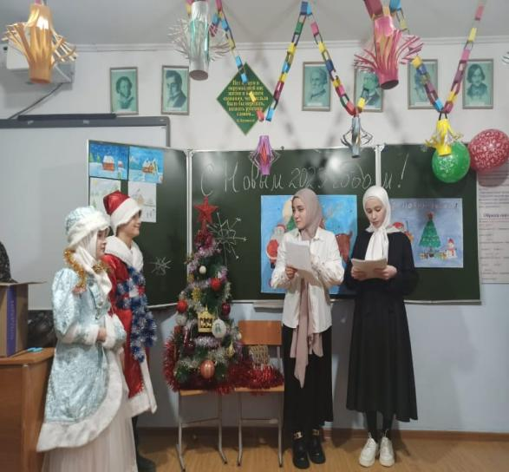 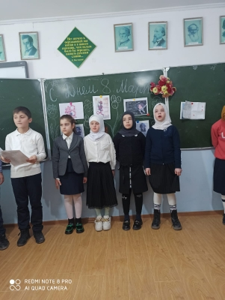 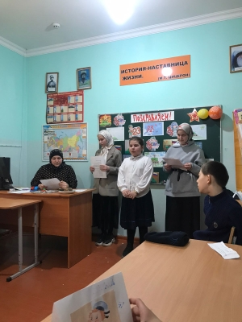

Расул Гамзатов «Вся жизнь моя моих стихах»- Акция «Письмо солдату» «Посылка солдату»

«Открытие парты общественных деятелей и заслуженных людей села»

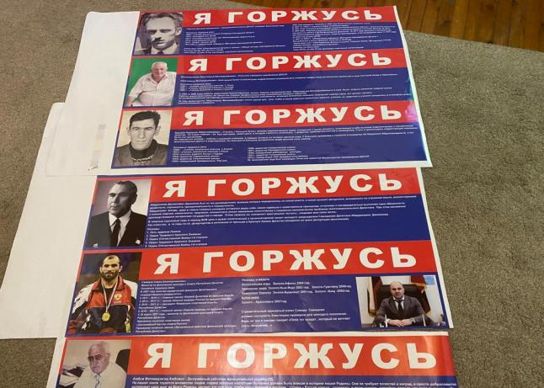 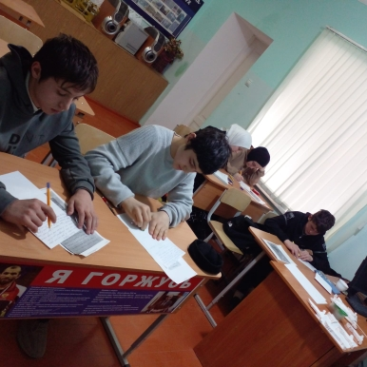

«День победы.Бессмертный полк»

